EDUCACION ARTISTICA BLOQUE: 2
LECCION: 7 Arruga, dobla y enrolla
APRENDIZAJE ESPERADO: En esta lección te expresarás mediante algunos elementos de la tridimensionalidad.

LO QUE CONOZCO:
1.- Responde las siguientes preguntas.
¿Qué es la tridimensionalidad?

¿Por qué las esculturas son tridimensionales?

¿El tamaño importa para que haya tridimensionalidad?

¿Y el material?

2.-Completa el siguiente cuadro. Pag.32 y 33
IMAGEN | DATOS DE LA IMAGEN | EXPLICA QUE MIRAS EN LA IMAGEN Y QUE PIENSAS QUE QUIERE DECIR.
3.-Responde las siguientes preguntas.
*.-¿Cuáles son las características de los objetos tridimensionales?

*.-¿Cuáles son ejemplos de la tridimensionalidad?

*.-¿Qué es una obra bidimensional?
Investigación. Puedes agregar imágenes.

*.-´¿Qué es una obra tridimensional?
Investigación. Puedes agregar imágenes.

*.-¿Cuál es la diferencia entre una y otra?
*.-Obra tridimensional PRODUCTO 1

BLOQUE: 2
LECCION:8 Con mis amigos todos a bailar.
APRENDIZAJE ESPERADO: En esta lección representarás una danza colectiva.

LO QUE CONOZCO: pág. 34 y 35
Como viste antes, el lugar donde vives influye en la forma en que te mueves y en tu comportamiento. Las acciones cotidianas de una persona que vive en la ciudad, por ejemplo, son muy distintas de las que hace una persona que vive en el campo. En la danza colectiva estas acciones pueden ser representadas.
1.- Responde las siguientes preguntas:
¿Qué es la danza?

¿Qué el baile folclórico?

¿Cuál es la diferencia entre uno y otro?

2.- Elabora una lista de danzas y bailes folclóricos de tu estado. Con la ayuda de tus papás y abuelos o personas que conozcan del tema.
DANZAS DE CHIAPAS | BAILABLES FOLCLÓRICOS DE CHIAPAS
3.-De la lista que investigaste elige una de danza y una de bailes folclóricos e investiga sobre todo lo que puedas de ellas. Y argumenta porque elegiste estos.

DANZA: | BAILE FOLCLÓRICO:
Puedes agregar imágenes: | Puedes agregar imágenes:
*.-Bailable folclórico(continuación de producto del bloque 1) PRODUCTO 2

BLOQUE: 2
LECCION:9 Afino mi canto ¡ por México!
APRENDIZAJE ESPERADO: Durante esta lección conocerás algunas claves para poder cantar, mejorando tu entonación en el Himno Nacional Mexicano o en cualquier otra pieza vocal.

LO QUE CONOZCO: pág. 36, 37 y 38.
1.- Responde las siguientes preguntas:
*.- ¿Conoces la forma correcta de respirar?, ¿Cuál es?
*.-¿Cuándo haz cantado el himno Nacional?

*.-¿Qué te gusta de tu Himno Nacional?

*.-¿Qué otros Himnos cantas en tu escuela?

*.-¿Qué Himno te gusta más?
¿Por qué?

Menciona en estos espacios cómo respirar correctamente para cantar.
2.-Investiga mas sobre los compositores de nuestro Himno Nacional.
Compositor de la letra | Compositor de la música
Puedes agregar imágenes  Imagen del compositor | Puedes agregar imágenes  Imagen del compositor
3.- Haz una lista de las palabras del Himno Nacional cuyo significado desconoces y en tu casa búscalas en el diccionario o coméntalas con tus familiares y amigos, para que juntos descubran su sentido.
PALABRA | SIGNIFICADO

4.- Escribe en el siguiente cuadro tu Himno Escolar. Si puedes cantarlo y grabarlo, favor de enviar a mi correo para poder compartirlo.
Autor de la letra:
Autores de la música:

*.- Presentación de los instrumentos musicales por equipo y la canción( puede ser el canto escolar) complemento del trabajo del bloque 1 PRODUCTO 3

BLOQUE: 2
LECCION: 10 El teatro del teatro
APRENDIZAJE ESPERADO: En esta lección aprenderás que todo texto teatral debe ser representado, para ello se requiere de una dirección y una puesta en escena.

LO QUE CONOZCO: pág. 39 y 40
1.- Responde las siguientes preguntas:
¿Qué es el teatro?

¿Has participado en alguna obra de teatro? ¿En cuál?

¿Has llegado en alguna obra de teatro?

¿Cuándo y dónde?

¿Qué viste?

2.-Investiga los elementos de una obra de teatro:
3.- Observa las imágenes y responde las preguntas:

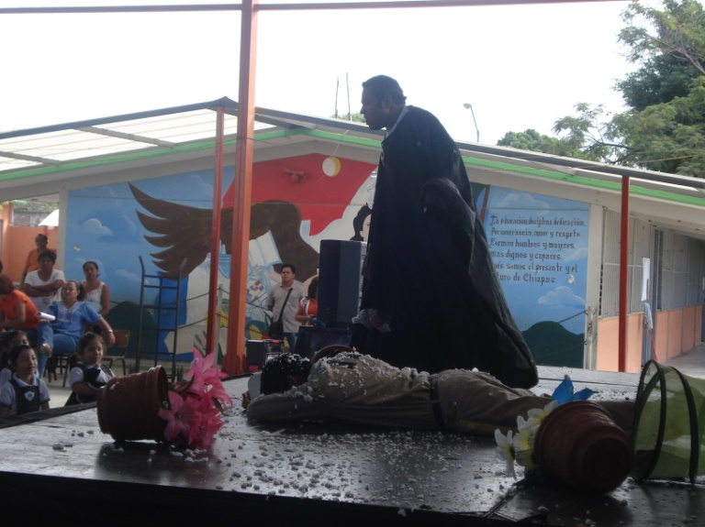
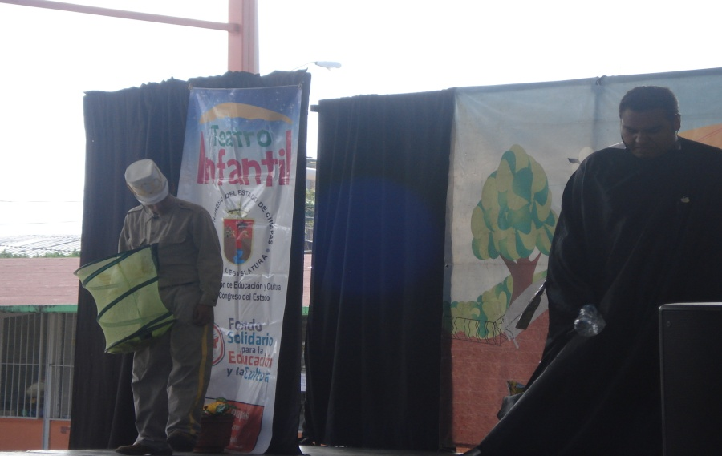

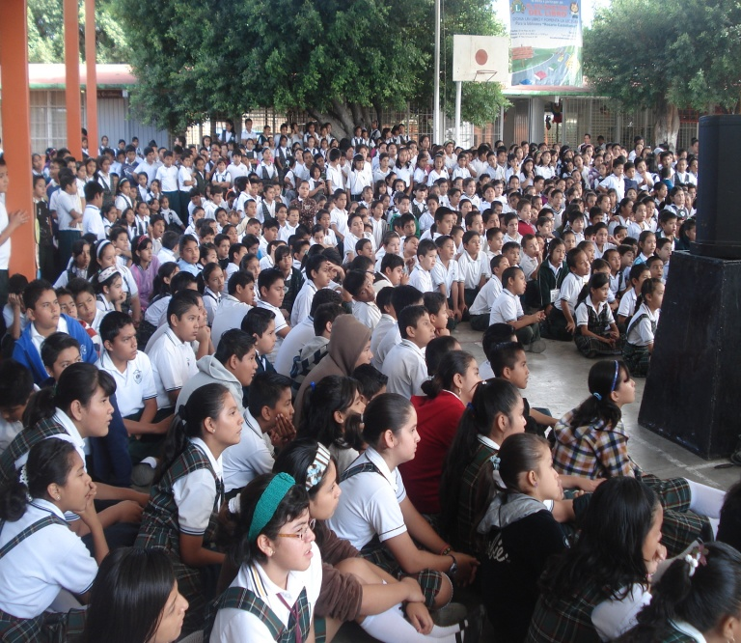
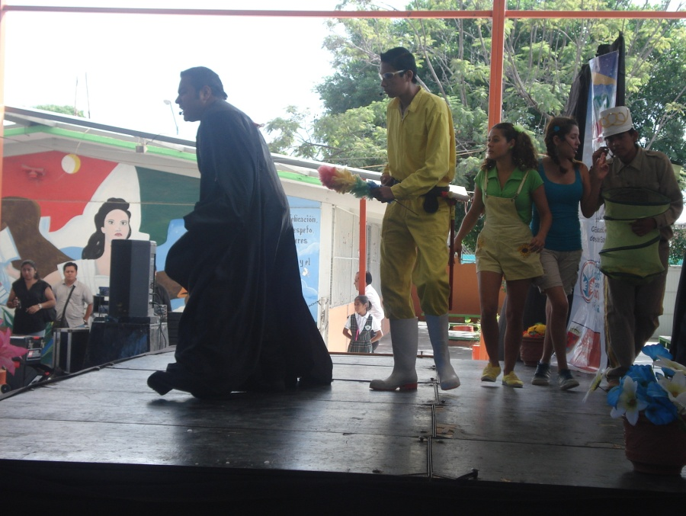

*.-¿Cómo se llamo la obra de teatro?

*.-¿Cuál fue la finalidad de la obra de teatro?

*.-¿Qué aprendiste de la obra?

*.- ¿Quiénes fueron los personajes de la obra?

*.- Explica como tus compañeros, maestros y tú participan en el cuidado del ambiente. Menciona algún proyecto que estén trabajando en tu grupo que ayude de la preservación del planeta.

4.-*.- Presentación del texto teatral en obra del la lección 5 del bloque 1 complemento para el PRODUCTO 4

5.-Investiga cómo se escribe comúnmente la palabra: folclor, folklor, o de que otra manera y su significado.

6.- Autoevaluación pág. 43

CRITERIOS DE EVALUACION DE EDUCACION ARTISTICA DEL 2° BIMESTRE
ACTITUD-----------------------------------------------------------------------------------------------------------10 %
PARTICIPACION INDIVIDUAL --------------------------------------------------------------------------------10 %
PARTICIPACION EN EQUIPO----------------------------------------------------------------------------------10 %
TAREAS ( LIBRO ) -----------------------------------------------------------------------------------------------10 %
TAREAS (CUADERNILLO) -------------------------------------------------------------------------------------10 %

PRODUCTOS -----------------------------------------------------------------------------------------------------50 %
*.- OBRA TRIDIMENSIONAL
*.- BAILABLE FOLCLORICO
*.-CANTO CON INSTRUMENTOS
*.-OBRA TEATRAL
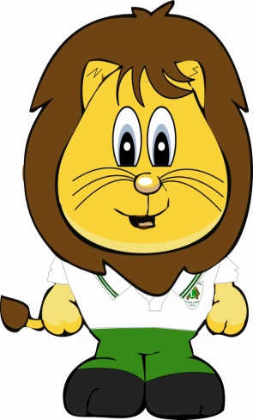

“LAS HUELLAS DE LOS LEONES
TAMBIEN MARCAN LA HISTORIA”

Recuerda que el trabajo autónomo y en equipo son elementos para el buen aprendizaje. Haz tu mayor esfuerzo para que tu trabajo refleje tu dedicación.

